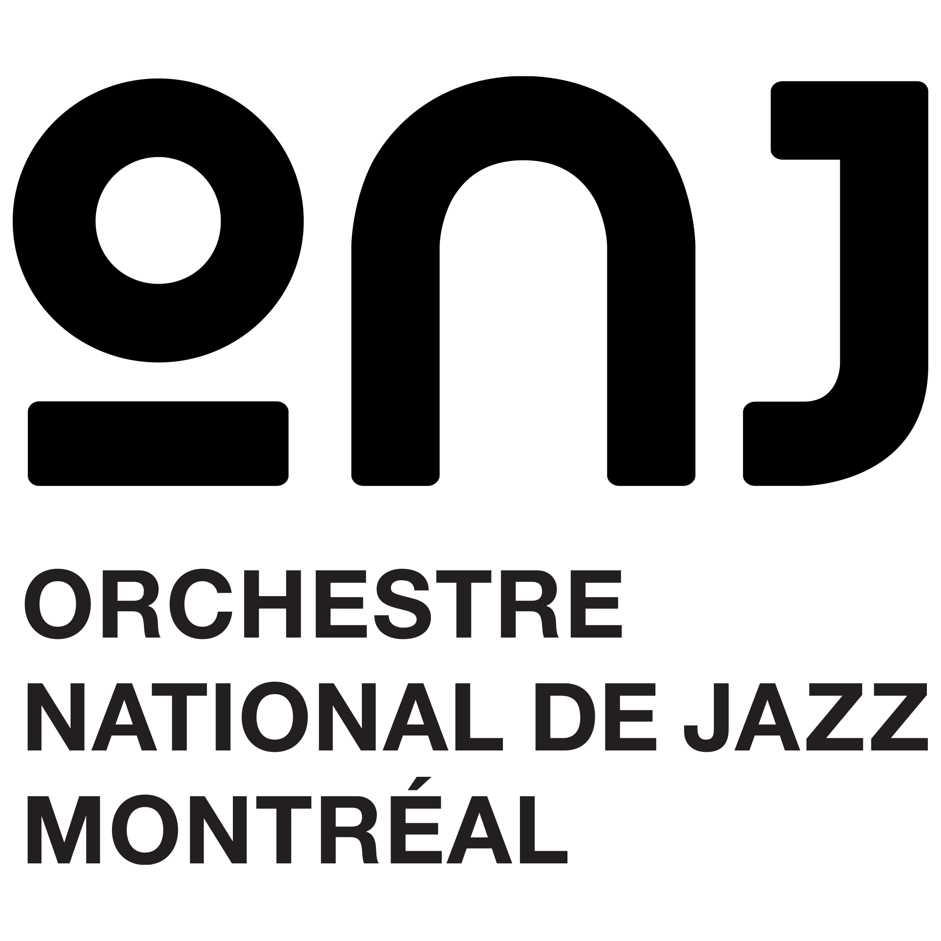

L’Orchestre national de Jazz de Montréal / Jeanne Rochette et François Bourassa
En spectacle le 24 septembre au Gésu / 20h
Billets : https://www.legesu.com/evenement/jeanne-rochette/

« Jeanne Rochette c’est une émotion maîtrisée, fragile et forte. Ce sont des histoires comme des perles, comme dessinées à la ligne claire d’Hergé. » FRANCE CULTURE

« Sur scène comme un poisson dans l’eau, cette artiste offre une chanson française originale, inventive, très théâtrale, véritables scénarios poétiques, ses textes sont drôles, voire loufoques ou surréalistes » PIERRE LESCURE

Montréal, août 2022 - L’auteure, compositrice et interprète Jeanne Rochette accompagnée du pianiste François Bourassa seront les invités de l’Orchestre national de jazz de Montréal pour un concert unique au Gesù le 24 septembre à 20h. Les billets sont disponibles au https://www.legesu.com/evenement/jeanne-rochette/

Cette soirée exceptionnelle sera l’occasion de redécouvrir et de revisiter les chansons de ses trois albums - Elle Sort (2010), Cachée (2016) et La Malhonnête lancé en février 2021, qui a reçu un « Coup de Cœur » de l’Académie Charles Cros. Les pièces interprétées lors du concert seront arrangées par le tromboniste, compositeur et chef d’orchestre Jean Nicolas Trottier pour Quintet à vents, ensemble à cordes et section rythmique.

Jeanne Rochette a étudié en parallèle la musique et le théâtre, le piano et le chant lyrique, l'improvisation et le théâtre. En 2004, la parisienne part vivre au Québec. Elle y poursuit sa formation en musique et se consacre alors à l'écriture de ses propres chansons. Après plus de 10 ans passés au Québec, elle rentre à Paris, sa ville natale en 2016. Elle s'est produite entre autres aux Francofolies de Montréal en première partie de Thomas Fersen, à l'Estival de Saint-Germain-en-Laye en première partie de Philippe Katerine et de Cali durant la tournée 2018.
Source : L’Orchestre national de jazz de Montréal
Information : Simon Fauteux

